车辆IOT实现方案
修订历史
Revision History

Date  日期 | Version  版本 | Description  描述 | Author  作者 | Reviewed By  审核 | Approve By  批准
2025/02/25 | V0.1 | 第一次发行 | Hasun

目录
车辆IOT实现方案 1
1 编写目的 3
2 适用范围 3
3 云平台服务组件 3
4 IOT交互流程 3
4.1 车辆注册 3
4.2 车辆与EMQX建立连接 4
4.3 车辆在线离线状态 4
4.4 车辆接收云平台指令 5
4.4 车辆数据上报云平台 5
5 协议 6
5.1 Topic描述 6
5.2 认证密钥 7
5.3 数据结构 7
5.3 指令类型表（持续更新） 8
6 车辆数据上报 9
6.1 车辆状态信息上报 9
7 云平台数据下发 9
7.1 云平台任务下发 9
7.2 修改单个硬件参数 10

1 编写目的
记录无人车与云平台IOT技术实现方案

2 适用范围
无人车与云平台交互

3 云平台服务组件
EMQX 5.8.4、MySQL 5.7、redis4.0(1.9.1)

4 IOT交互流程

4.1 车辆注册
1：在云平台上注册车辆
2：注册车辆后云平台提供秘钥文件下载
3：将下载好秘钥文件保存到车辆指定位置
4：给车辆配置EMQX服务信息
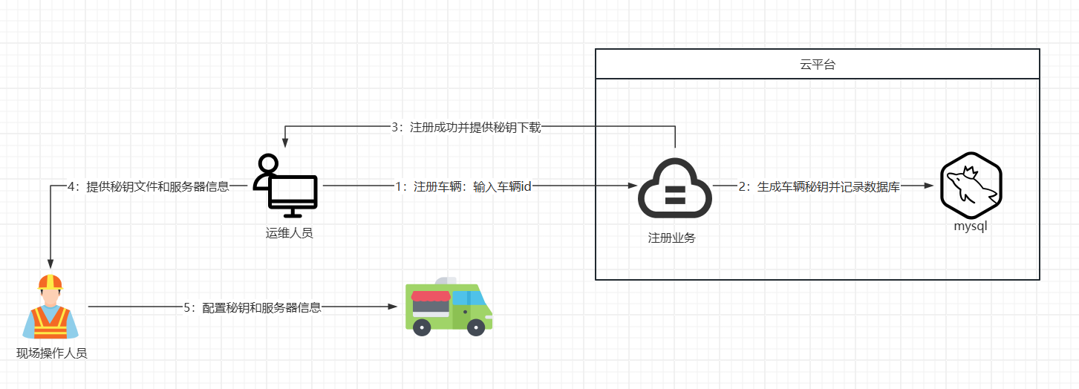

4.2 车辆与EMQX建立连接
1：车辆启动读取MEQX相关的配置信息：秘钥文件、服务信息
2：车辆与EMQX建立连接

3：连接建立成功/失败
注：EMQX使用mysql用户认证插件（emqx_auth_mysql）：根据mysql注册的用户名和密码验证连接用户是否合法
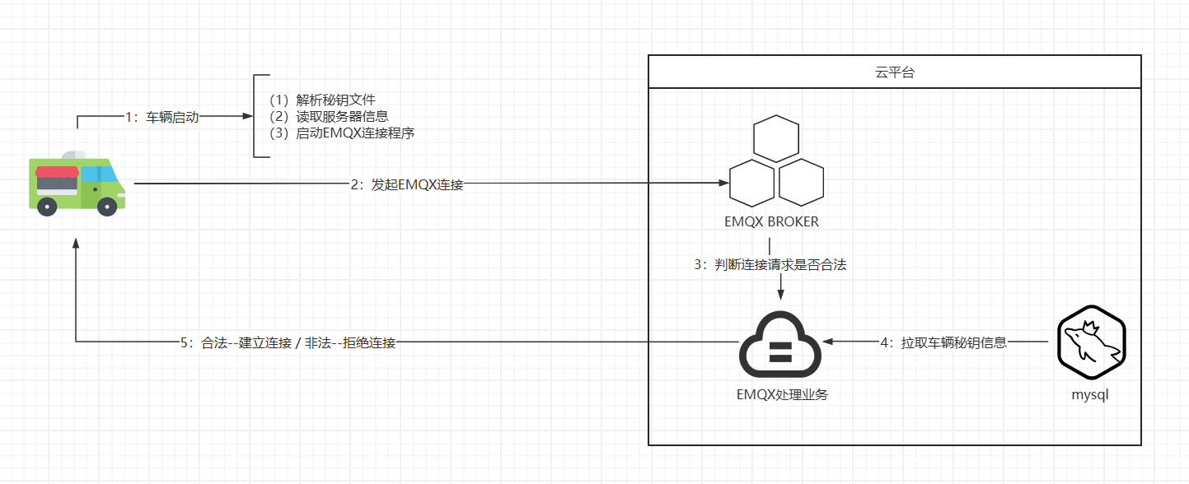

4.3 车辆在线离线状态
1：车辆连接EMQX或断开与EMQX的连接会触发上线/下线事件
2：云服务在线则实时消费上线/下线事件，改变车辆在线状态
3：云服务离线，EMQX将上线/下线事件保存到队列，待云服务上线后再继续消费
注：
上线事件topic："$events/client_connected",
下线事件topic："$events/client_disconnected"
EMQX配置规则将上线下线事件topic转到普通topic设置retain以防事件丢失
/mqtt/onoff/{sn}
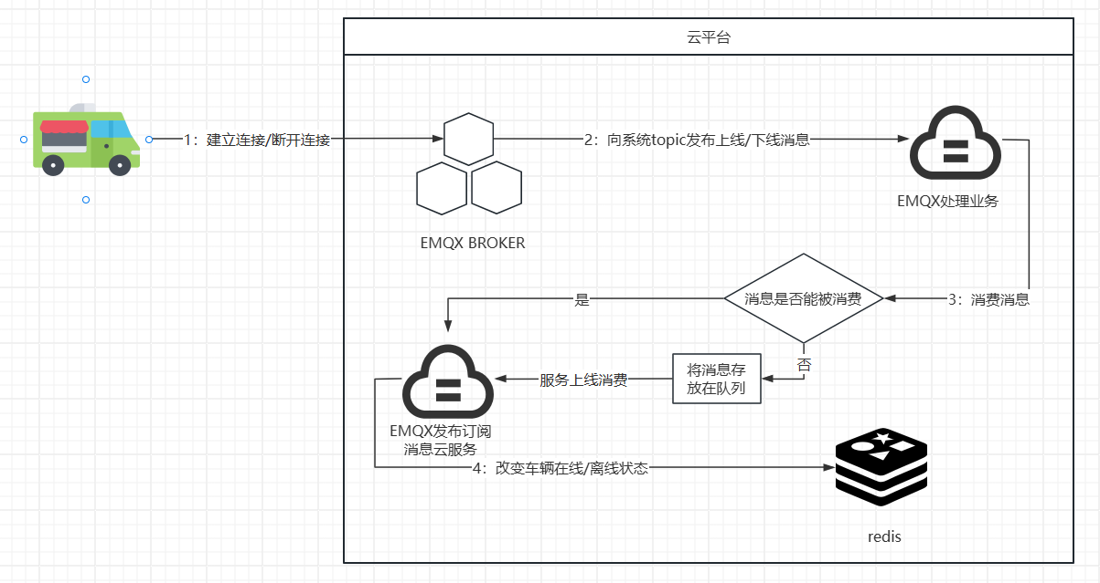

4.4 车辆接收云平台指令
1：其它云服务通过RPC调用EMQX发布订阅消息云服务下发指令给车辆
2：EMQX发布订阅消息云服务向指令下发topic发布事件
3：车辆监听指令下发topic收到消息事件并对消息进行处理
4：车辆回复指令执行结果，向指令执行结果topic发布事件
5：EMQX发布订阅消息云服务监听指令执行结果topic处理指令执行结果消息并向其它云服务回复指令执行结果
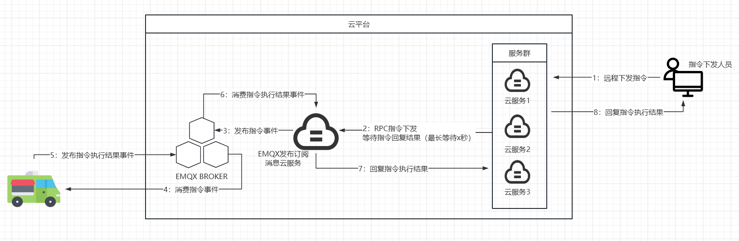

4.4 车辆数据上报云平台
1：车辆向发布topic发布数据消息事件
2：如果数据消息事件没来得及消费则将事件保存到消息队列
3：云服务消费数据消息事件并存储数据
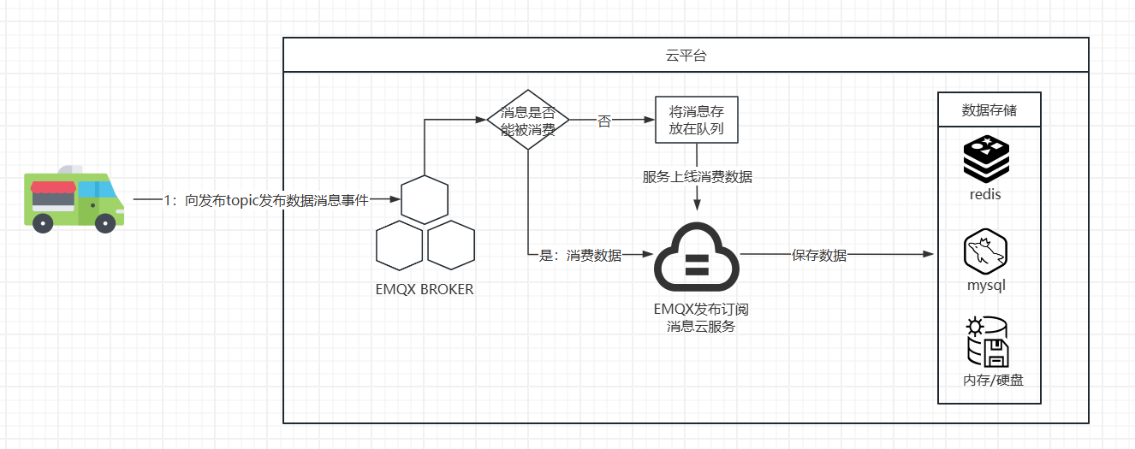

5 协议

5.1 Topic描述
车辆端订阅Topic
Topic | 说明
dev/sub/{clientId} | 订阅云服务下发事件。云服务通过此topic下发数据给车辆。

车辆端发布Topic
Topic | 说明
dev/reply/{clientId} | 向云服务发布回复事件。车辆收到云服务的数据后通过此Topic回复结果。
dev/pub/{clientId} | 向云服务发布数据事件。车辆通过此Topic主动上报车辆数据：状态、任务数据等等

云服务订阅Topic
Topic | 说明
dev/reply/+ | 订阅车辆回复事件。云服务下发数据给车辆后通过此Topic监听车辆回复结果
$share/{app_name}/dev/pub/+ | 订阅车辆发布事件。云服务通过此Topic获取车辆数据。注意此Topic是个共享topic，如果同一个组有多个云服务监听此Topic则事件只会被其中一个云服务消费。
$share/{app_name}/online_status/+ | 订阅车辆上线下线事件

云服务发布Topic
Topic | 说明
dev/sub/{clientId} | 向车辆发布事件。云服务通过此Topic下发数据给车辆。

5.2 认证密钥
车辆客户端参数设置
字段 | 值 | 描述
Clientid | 填车辆注册时的编号 | 客户端id
Username | 填车辆注册时的编号 | 登陆用户名
Password | 从秘钥文件（4.1 车辆注册获取）按照规则解析出密码  注：为了安全解析规则由双方私下约定，不在协议中展示 | 登陆密码

5.3 数据结构
云平台给车辆下发的数据结构
字段 | 类型 | 值 | 描述
id | Long | 134657987 | 云平台下发数据时携带的id回带给云平台
time | Long | 1740469352 | 消息时间戳
type | String | 100001 | 指令类型：AAABBBB  AAA属于模块  BBBBB属于指令编码
data | Object | 附加数据 | 根据业务需要承接实际数据体
{
"id": 1686004858937364480,
"time": "2025-07-31 21:24:17",
"type": "1004002",
"data": {}
}

车辆收到云平台数据回复的数据结构
字段 | 类型 | 值 | 描述
id | Long | 134657987 | 云平台下发数据时携带的id回带给云平台
code | Integer | 200-成功 500-失败 | 消息状态码
msg | String | OK | 回复描述
time | Long | 1740469352000 | 消息时间戳，单位毫秒
type | String | 100001 | 指令类型：AAABBBB  AAA属于模块  BBBB属于指令编码
data | Object | 附加数据 | 根据业务需要承接实际数据体
{
"id": 1686004858937364480,
"code": 200,
"msg": "ok",
"time": 1740469352000,
"type": "1000001",
"data": {}
}

车辆主动上报数据的数据结构
字段 | 类型 | 值 | 描述
id | Long | 134657987 | 云平台下发数据时携带的id回带给云平台
time | Long | 1740469352000 | 消息时间戳，单位毫秒
type | String | 100001 | 指令类型：AAABBBB  AAA属于模块  BBBB属于指令编码
data | Object | 附加数据 | 根据业务需要承接实际数据体
{
"id": 1686004858937364480,
"time": 1740469352000,
"type": "1000001",
"data": {}
}

5.3 指令类型表（持续更新）
指令发起方 | 模块编码 | 指令编码 | 完整指令类型 | 说明
车辆 | 101 | 0001 | 0010001 | 状态上报
 |  | 0002 | 0010002 | 本地任务列表上报
云平台 | 201 | 0001 | 2010001 | 下发任务
 |  | 0002 | 2010002 | 修改参数
 |  | 0003 | 2010003 | 车辆出货
 |  | 0004 | 2010004 | 开启视频
 |  | 0005 | 2010005 | 遥控车辆
 |  | 0006 | 2010006 | 查看车辆配置
 |  | 0007 | 2010007 | 获取车辆点位信息
 |  | 0008 | 2010008 | 紧急开关操作

6 车辆发起

6.1 车辆状态信息上报
描述 | 车辆定时或状态变化时上报自身的状态
topic | dev/pub/{clientId}
retain | false
qos | 0
字段 | 类型 | 值 | 描述
id | Long | 134657987 | 车辆自定义，但要确保短时间内每条消息的id不一样
time | Long | 1740469352000 | 消息时间戳，单位毫秒
type | String | 1010001 | 详情请看5.3
data | JSONObject | 状态信息 | 根据业务需求填数据
字段 | 类型 | 必填 | 描述
position | String | true | 车辆位置信息  经度,纬度
workStatus | Integer | true | 0：空闲  1：任务中
taskId | String | false | 执行任务的id
isInNode | Boolean | false | 是否停留在站点  True：停留在站点  False：前往站点路上
inNodeName | String | false | 当前停留站点名字
inNodeTime | Long | false | 动态的预计当前站点停留时间，单位：秒单位：秒
nextNodeName | String | false | 下一个站点的名字
nextNodeTime | Long | false | 动态的预计下一个站点路程时间，单位：秒
battery | Integer | true | 车辆电量
brakeStatus | Integer | true | 制动状态  0：关闭  1：开启

云平台回复（无需回复）

6. 车辆上报本地配置的任务列表
描述 | 车辆上报本地配置的任务列表。未上传或者更新过后要执行上传动作
topic | dev/pub/{clientId}
retain | false
qos | 2
字段 | 类型 |  | 值 |  | 描述
id | Long |  | 134657987 |  | 车辆自定义，但要确保短时间内每条消息的id不一样
time | Long |  | 1740469352000 |  | 消息时间戳，单位毫秒
type | String |  | 1010002 |  | 详情请看5.3
data | JSONArray |  | 任务列表信息 |  | 根据业务需求填数据
字段 | 类型 | 描述
taskId | String | 任务id
taskName | String | 任务名称
returnPoint | String | 返航点
active | Boolean | 是否开启。  True：开启  False：关闭
cycleDays | Integer[] | 循环天数
cycleType | String | 循环类型  EVERY_WEEK：每周  ODD_WEEK：单周  EVEN_WEEK：双周
executionMode | String | 执行模式  IMMEDIATE：立即执行 SCHEDULED：计划任务
startTime | String | 执行时间。hh:mm
taskNodes | List[obj] | 任务节点信息
字段 | 类型 | 属性
order | Integer | 节点顺序
taskPoint | String | 节点名字
duration | String | 停留时间

云平台回复
topic | dev/sub/{clientId}
retain | false
qos | 2
字段 | 类型 | 值 |  | 描述
id | Long | 134657987 |  | 回传云平台任务下发的id
time | Long | 1740469352000 |  | 消息时间戳，单位毫秒
type | String | 1010002 |  | 回传车辆携带的type
data | JSONObject | 回复携带数据
字段 | 类型 | 描述
code | Integer | 200：成功 500：失败
msg | String | 描述

7 云平台发起

7.1 下发任务
描述 | 下发任务给车辆立即执行
topic | dev/sub/{clientId}
retain | false
qos | 2
字段 | 类型 | 值 | 描述
id | Long | 134657987 | 消息唯一标识，由雪花算法生成
time | Long | 1740469352000 | 消息时间戳，单位毫秒
type | String | 2010001 | 详情请看5.3
data | JSONObject | 任务列表信息 | 根据业务需求填数据
字段 | 类型 | 描述
taskId | String | 任务id
taskName | String | 任务名称
returnPoint | String | 返航点
active | Boolean | 是否开启。  True：开启  False：关闭
cycleDays | Integer[] | 循环天数
cycleType | String | 循环类型  EVERY_WEEK：每周  ODD_WEEK：单周  EVEN_WEEK：双周
executionMode | String | 执行模式  IMMEDIATE：立即执行 SCHEDULED：计划任务
startTime | String | 执行时间。hh:mm
taskNodes | List[obj] | 任务节点信息
字段 | 类型 | 属性
order | Integer | 节点顺序
taskPoint | String | 节点名字
duration | String | 停留时间

车辆回复
topic | dev/reply/{clientId}
retain | false
qos | 2
字段 | 类型 | 值 | 描述
id | Long | 134657987 | 回传云平台任务下发的id
time | Long | 1740469352000 | 消息时间戳，单位毫秒
type | String | 2010001 | 回传云平台携带的type
data | JSONObject | 回复携带数据 | 暂无需要携带任何数据
字段 | 类型 | 描述
code | Integer | 200：成功 500：失败
msg | String | 描述

7.2 修改配置
描述 | 修改车辆配置，例如车灯、雷达、或者文件配置
topic | dev/sub/{clientId}
retain | false
qos | 2
字段 | 类型 | 值 | 描述
id | Long | 134657987 | 消息唯一标识，由雪花算法生成
time | Long | 1740469352000 | 消息时间戳，单位毫秒
type | String | 2010002 | 详情请看5.3
data | JSONObject | 参数配置 | 根据业务需求填数据
字段 | 类型 | 描述
name | String | 参数名

字段名 | 字段值类型 | 说明
brake | Integer | 制动  1：开启制动 0：取消制动
headlights | Integer | 大灯开关  1：开启 0：关闭
ultrasonic | Integer | 超声波开关  1：开启 0：关闭
screen | Integer | 显示屏开关  1：开启 0：关闭
turnSignals | Integer | 转向灯开关  0：全灭  1：左转  2：右转  3：双闪

车辆回复
topic | dev/reply/{clientId}
retain | false
qos | 2
字段 | 类型 | 值 | 描述
id | Long | 134657987 | 回传云平台任务下发的id
time | Long | 1740469352000 | 消息时间戳，单位毫秒
type | String | 2010002 | 回传云平台携带的type
data | JSONObject | 回复携带数据 | 暂无需要携带任何数据
字段 | 类型 | 描述
code | Integer | 200：成功 500：失败
msg | String | 描述

7.3 通知出货
描述 | 通知带有货柜的车辆出货
topic | dev/sub/{clientId}
retain | false
qos | 2
字段 | 类型 | 值 | 描述
id | Long | 134657987 | 消息唯一标识，由雪花算法生成
time | Long | 1740469352000 | 消息时间戳，单位毫秒
type | String | 2010003 | 详情请看5.3
data | JSONObject | 任务数据 | 根据业务需求填数据
字段 | 类型 | 描述
orderId | String | 订单id

车辆回复
topic | dev/reply/{clientId}
retain | false
qos | 2
字段 | 类型 | 值 | 描述
id | Long | 134657987 | 回传云平台任务下发的id
time | Long | 1740469352000 | 消息时间戳，单位毫秒
type | String | 2010003 | 回传云平台携带的type
data | JSONObject | 回复携带数据 | 暂无需要携带任何数据
字段 | 类型 | 描述
code | Integer | 200：成功 500：失败
msg | String | 描述

7.4 视频监控开关
描述 | 车辆视频推流开关。当开启时该指令以一定的周期向车辆定时发送。车辆如果间隔n个周期没收到该指令则关闭推流。如果车辆发现推流地址有变化则修改推流地址。
topic | dev/sub/{clientId}
retain | false
qos | 2
字段 | 类型 | 值 | 描述
id | Long | 134657987 | 消息唯一标识，由雪花算法生成
time | Long | 1740469352000 | 消息时间戳，单位毫秒
type | String | 2010004 | 详情请看5.3
data | JSONObject | 数据 | 根据业务需求填数据
字段 | 类型 | 描述
status | Integer | 是否开启  1：开启  0：关闭
view | Integer | 主视觉  1：前摄像头  2：右摄像头  3：后摄像头  4：左摄像头
url | String | 推流地址

车辆回复
topic | dev/reply/{clientId}
retain | false
qos | 2
字段 | 类型 | 值 | 描述
id | Long | 134657987 | 回传云平台任务下发的id
time | Long | 1740469352000 | 消息时间戳，单位毫秒
type | String | 2010004 | 回传云平台携带的type
data | JSONObject | 回复携带数据 | 暂无需要携带任何数据
字段 | 类型 | 描述
code | Integer | 200：成功 500：失败
msg | String | 描述

7.5 遥控
描述 | 远程遥控车辆指令
topic | dev/sub/{clientId}
retain | false
qos | 2
字段 | 类型 | 值 | 描述
id | Long | 134657987 | 消息唯一标识，由雪花算法生成
time | Long | 1740469352000 | 消息时间戳，单位毫秒
type | String | 2010005 | 详情请看5.3
data | JSONObject | 遥控数据 | 根据业务需求填数据
字段 | 类型 | 描述
speed | Integer | 速度
angle | Integer | 角度

车辆回复（无需回复）

7.6 查看配置
描述 | 查看车辆配置
topic | dev/sub/{clientId}
retain | false
qos | 2
字段 | 类型 | 值 | 描述
id | Long | 134657987 | 消息唯一标识，由雪花算法生成
time | Long | 1740469352000 | 消息时间戳，单位毫秒
type | String | 2010006 | 详情请看5.3
data | JSONObject | 查看配置列表 | 根据业务需求填数据
字段 | 类型 | 描述
name | String | 参数名

车辆回复
topic | dev/reply/{clientId}
retain | false
qos | 2
字段 | 类型 | 值 | 描述
id | Long | 134657987 | 回传云平台任务下发的id
time | Long | 1740469352000 | 消息时间戳，单位毫秒
type | String | 2010002 | 回传云平台携带的type
data | JSONObject | 回复携带数据 | 暂无需要携带任何数据
字段 | 类型 | 描述
code | Integer | 200：成功 500：失败
msg | String | 描述
data | JSONObject | 返回相关配置列表  字段 类型 描述  name String 参数名

字段名 | 字段值类型 | 说明
brake | Integer | 制动  1：紧急制动 0：正常
headlights | Integer | 大灯开关  1：开启 0：关闭
ultrasonic | Integer | 超声波开关  1：开启 0：关闭
screen | Integer | 显示屏开关  1：开启 0：关闭
turnSignals | Integer | 转向灯开关  0：全灭  1：左转  2：右转  3：双闪

7.7 获取点位信息
描述 | 获取车辆当前所有点位信息
topic | dev/sub/{clientId}
retain | false
qos | 2
字段 | 类型 | 值 | 描述
id | Long | 134657987 | 消息唯一标识，由雪花算法生成
time | Long | 1740469352000 | 消息时间戳，单位毫秒
type | String | 2010007 | 详情请看5.3
车辆回复
topic | dev/reply/{clientId}
retain | false
qos | 2
字段 | 类型 | 值 | 描述
id | Long | 134657987 | 回传云平台任务下发的id
time | Long | 1740469352000 | 消息时间戳，单位毫秒
type | String | 2010007 | 回传云平台携带的type
data | JSONObject | 回复携带数据 | 暂无需要携带任何数据
字段 | 类型 | 描述
code | Integer | 200：成功 500：失败
msg | String | 描述
data | List<String> | 点位列表，例如：  ["点位1","点位2",....]

